Муниципальное автономное общеобразовательное учреждение
«Средняя общеобразовательная школа №61»
Муниципального образования города Чебоксары - столицы Чувашской республики

Проект на тему:
«Участок
«Шоркистры – Синекинчеры»
Казанского обвода в зеркале источников»

Руководитель проекта:
учитель русского языка и литературы
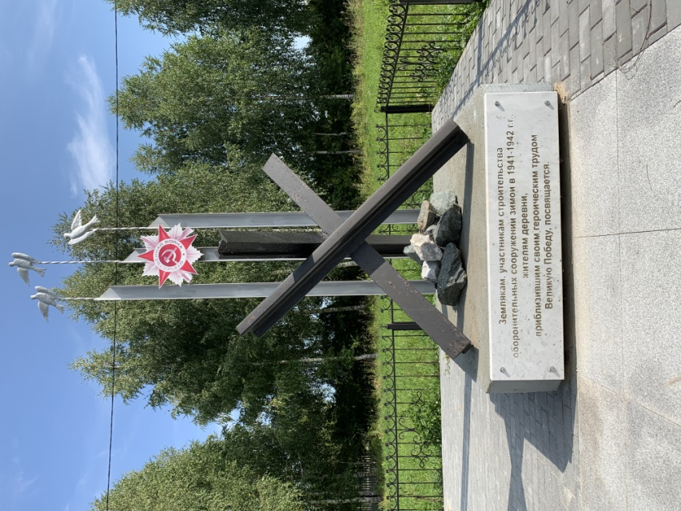
МАОУ «Средняя общеобразовательная школа №61»
Г. Чебоксары
Таратина Е.Г.
Исполнители проекта: учитель информатики
МАОУ «Средняя общеобразовательная школа №61»
г. Чебоксары
Прокопьева М.В.
Ученики 8 Б класса
МАОУ «Средняя общеобразовательная школа №61»
г. Чебоксары
Романов К.
Таратин И.
Никитина Д.
Петрова К.
Хадиева С.

Чебоксары 2020

Оглавление
Введение 2 стр.
Содержание проекта
Теоретическая часть 8 стр.
Практическая часть 10 стр.
Заключение 12 стр.
Список источников 13 стр.
Приложения 14 стр.

Введение

Как известно, ИО главы Чувашской Республики О. Николаев подписал указ об объявлении 2021 года Годом, посвященным трудовому подвигу строителей Сурского и Казанского оборонительных рубежей: почти 80 лет назад, 13 октября 1941 года Государственный Комитет Обороны СССР принял специальное Постановление о создании Сурского и Казанского оборонительных рубежей. Постановлением Совнаркома Чувашской АССР и бюро Чувашского обкома ВКП(б) на строительство было мобилизовано трудоспособное население в возрасте от 17 лет, молодежь и старики, мужчины и женщины, рабочие и колхозники, единоличники, служащие и домохозяйки. О строительстве Сурского оборонительного рубежа нашим современникам что-то известно, так как об этом есть определенная информация в сети Интернет (например, Сурский рубеж обороны [Электронный ресурс] – Режим доступа : https://ru.wikipedia.org/wiki). В исследованиях, посвященных строительству рубежей, в большей степени говорится о Сурском рубеже [3]. Про Казанский обвод, на строительство которого из Чувашии было направлено 45,5 тыс. человек, информации очень мало: в основном, вся имеющаяся информация повествует о строительстве участков обвода на территории Татарстана. Однако и жители Урмарского и других районов, согласно Приложению №1 к Постановлению Особого заседания СНК Чувашской АССР и бюро Чувашского обкома ВКП(б) «Об организации и проведении работ по возведению на территории Чувашской АССР Сурского и Казанского оборонительных рубежей» работали на участке Военно-полевого строительства №5. Урмарцы трудились у деревень Шоркистры, Батеево, Чубаево, Малые Чаки, Анаткассы, Чегедуево, Синекинчеры. К сожалению, об этом «тыловом фронте» широкой общественности почти неизвестно. Мало кто из представителей старшего поколения знает о том, что по территории
Урмарского района Чувашской Республики проходил участок Казанского обвода, который, возможно, строили их родственники. Из современных школьников почти никто не знает о беспримерном подвиге тружеников тыла – строителей Казанского обвода. Именно необходимостью донести до широкой общественности информацию о трудовом подвиге наших земляков, важностью сохранения памяти о героических страницах истории нашего родного края и обусловлена актуальность нашего исследования, ведь, как говорил арабский мыслитель и философ Аль-Фараби, лишь «зная прошлое, можно понять настоящее и предвидеть будущее». Всю информацию о строительстве участка «Шоркистры- Синекинчеры», которую мы сможем собрать в результате работы с архивными материалами, личных бесед с участниками/родственниками/современниками строителей, литературных и интернет-источников, мы решили оформить в виде интерактивной карты, которая будет удобна в использовании, и надеемся, что она будет интересна учащимся средних и старших классов средних общеобразовательных школ, студентам среднеспециальных и высших учебных заведений, всем, кому интересна история родного края и история Великой Отечественной войны.
Основная цель проекта заключается в создании интерактивной карты участка «Шоркистры – Синекинчеры» Казанского оборонительного рубежа.
Основные задачи проекта:
- изучение литературы и интернет-источников по теме;
- работа с архивными материалами в центральном архиве Чувашской Республики, центральном архиве поселка Урмары, архиве печатных изданий Чувашской Республики (газеты «Хыпар» и др.);
- литературный перевод с чувашского языка на русский газетных материалов, опубликованных в районной урмарской газете «Хӗрлӗ ялав», центральной республиканской газете «Хыпар» и др.,
- научное исследование переведенных текстов;
- формирование у школьников навыков перевода и комментирования;
- сбор материала путем личной беседы с участниками/ родственниками/ современниками участников строительных работ на участке «Шоркистры – Синекинчеры» Казанского обвода;
- сбор информации путем личной беседы с учеными-историками Чувашского государственного института гуманитарных наук (Н.С. Мясниковым, Е.П. Михайловым и др.), руководителем экспедиционного отряда чувашского регионального отделения Русского географического общества Д. Алексеевым, общественным деятелем, краеведом В.Е. Цыфаркиным;
- создание словаря фортификационных терминов периода Великой Отечественной войны;
- подготовка театральной постановки «Чубайри хӗл кунӗ» («Зимний день в Чубаево») на чувашском и русском языках;
- изучение программ для создания интерактивных карт;
- оформление подготовленного материала в виде интерактивной карты «Участок «Шоркистры-Синекинчеры» Казанского обвода».
География проекта: г. Чебоксары, Урмарский район Чувашской Республики (деревни Шоркистры, Батеево, Чубаево, Малые Чаки, Анаткассы, Чегедуево, Синекинчеры, Ковали, Новое Исаково и др.)
Этапы работы над проектом, сроки реализации и предполагаемые результаты
№ п/п | этап работы | сроки реализации | предполагаемые результаты
1 | Изучение литературных и интернет-источников по исследуемой теме | август 2020 | теоретическая часть проекта
2 | Поездка в Урмары, работа в центральном архиве поселка (анализ материалов районной газеты «Хӗрлӗ ялав» - поиск материалов об участии жителей Урмарского района в строительстве Казанского обвода, перевод с чувашского языка на русский, комментарии) | август-октябрь 2020 | картотека воспоминаний
3 | Работа с архивными материалами газеты «Хыпар» - поиск материалов об участии жителей Урмарского района в строительстве Казанского обвода, перевод с чувашского языка на русский, комментарии) | август-октябрь 2020 | картотека воспоминаний, гиперссылки с комментариями на интерактивной карте
4 | Работа с архивными материалами в архиве современной истории г. Чебоксары | ноябрь-декабрь 2020 | картотека конкретных жителях Урмарского района, так или иначе отличившихся на строительстве участка, гиперссылки с воспоминаниями и комментариями на интерактивной карте
5 | Поездка в деревни Урмарского района, встреча с участниками/родственниками участников/современниками участников строительства участка «Шоркистры-Синекинчеры», краеведами, библиотекарями | август 2020-май 2021 | картотека воспоминаний, гиперссылки с воспоминаниями и комментариями на интерактивной карте
6 | Консультации с учеными-историками | в течение всего срока исполнения проекта | фактологическая точность, корректность оформления проекта
7 | Участие в городских и республиканских акциях, посвященных строительству Сурского и Казанского оборонительных рубежей | в течение всего срока исполнения проекта | выступление с докладами
8 | Участие в городских, республиканских, региональных, всероссийских и международных конференциях | в течение всего срока исполнения проекта | выступления с докладами
9 | Работа над созданием словаря фортификационных терминов периода Великой Отечественной войны | в течение всего срока исполнения проекта | гиперссылки с комментариями и толкованием фортификационных терминов на интерактивной карте
10 | Разработка сценария театральной постановки «Чубайри хӗл кунӗ» («Зимний день в Чубаево») на чувашском и русском языках, разработка костюмов, подготовка декораций, репетиции | январь 2021 – май 2021 | Театральная постановка
11 | Выступление с театральной постановкой «Чубайри хӗл кунӗ» / «Зимний день в Чубаево» перед учениками 4-11 классов МАОУ «СОШ №61» г. Чебоксары и учениками школ Урмарского района | Сентябрь –октябрь 2021 | выступление
12 | Работа над созданием интерактивной карты, информационное наполнение, размещение в сети интернет | В течение всего срока реализации проекта | Интерактивная карта «Участок «Шоркистры – Синекинчеры» Казанского обвода

Содержание проекта
Теоретическая часть
Работу над проектом мы начали с того, что изучили литературу и интернет-источники по теме. Вот что нам удалось узнать.
В Чувашии Постановление ГКО СССР о сооружении оборонительных рубежей считалось секретным. О его существовании знали лишь на уровне секретарей райкомов ВКП(б), председателей райисполкомов. Они, в свою очередь, подчиненным – председателям колхозов, начальникам предприятий и организаций – давали свои указания. Строительство находилось под строгим контролем вышестоящих начальников, они отвечали за своевременное и качественное выполнение работ.
Постановлением Совнаркома Чувашской АССР и бюро Чувашского обкома ВКП(б) на строительство было мобилизовано трудоспособное население в возрасте от 17 лет, те люди, которые не были заняты на военном производстве – заводах, железной дороге и т.п. На строительство рабочим полагалось явиться одетыми по-зимнему, иметь при себе смену белья, полотенце, рукавицы и варежки, постельные принадлежности, котелок или миску, ложку, лопату на каждого, один топор на 5 человек, 1 лом на 10 человек и одни носилки на 10 человек.
Мобилизованное население объединялось в рабочие бригады по 50 человек. За каждым районом закреплялся прорабский участок. В качестве начальников прорабских участков направлялись первые секретари Чувашского Республиканского комитета ВКП(б) председатели исполкомов райсоветов депутатов трудящихся. Им поручалось обеспечить нормальную работу мобилизованных своего района, разместить в окружающих селениях, бараках, построить землянки. Колхозы должны были организовать поставку продуктов и фуража, врачебные участки – необходимых медикаментов. В Чувашии на работу было мобилизовано 171450 рабочих, 13 660 человек конных (10810 лошадей). Было направлено 303 трактора.
Каждый район должен был обеспечить своих рабочих инвентарем: лопатами, кирками, ломами, кувалдами, пилами, тачками, носилками. Органы власти отвечали за своевременное выполнение работ, а досрочное выполнение только поощрялось.
Казанский обвод начинался от Звениговского Затона, пролегал мимо с. Шоркистры и д. Арабоси Урмарского, с. Можарки Янтиковского района до ганицы с Татарской АССР. Здесь было создано 2 ВПС (Военно-полевых строительства) с центрами в Октябрьском (ВПС №5) и Янтиково (ВПС №6). Каждый район был прикреплен к определенному ВПС с образованием прорабского участка. По Урмарскому району ответственным был назначен секретарь обкома ВКП(б) В.Г. Григорьев. Район наряду с Октябрьским, Мариинско-Посадским, Козловским, Цивильским районами входил в состав 5 Военно-полевого строительства.
Ежедневно на строительстве в среднем участвовало 85 тысяч человек, а отдельными периодами эта цифра поднималась до 110 тысяч человек. Работа велась без единого выходного дня за все время строительства, не прерываясь и в самые сильные морозы, доходившие в отдельные дни до 40 градусов. Отдаленность рубежа, слабая его населенность затрудняли размещение людей и осложняли доставку продовольствия и фуража. Производительность труда на земляных работах составляла 1,42 кубометра на человека в день.
В октябре 1941 года в Урмарском районе началось сооружение оборонительных рубежей. Первая линия проходила в сторону Козловского района через населенные пункты Шоркистры – Батеево – Чубаево – Малые Чаки – Анаткассы – Чегедуево – Синекинчеры. Другая линия проходила через деревни Шихабылово – Андреево-Базары.
Согласно указанию ГКО СССР, при температуре ниже 30 градусов разрешалось не проводить работы. В 1941 г. 2, 6, 7 числах декабря, как пишет известный краевед В.Е. Цыфаркин, «температура опустилась ниже 30. 8 декабря шкала термометра опустилась до минус 28-ми» [1, С.23]. Однако, несмотря на тридцатиградусные морозы, работы не останавливались, и не могли остановиться в принципе. Выполнение задания Государственного Комитета Обороны было делом чести. Не было симулянтов. Руководители работ умели вдохновлять людей: были мастерами по части агитации и пропаганды, но могли действовать и методами угроз.
Несмотря на тяжелый грунт, «отсутствие взрывчатки механизмов, при разработке грунта вручную» работы были закончены к намеченному сроку. Строительство на Казанском обводе было завершено 25 января 1942 года. По итогам строительства бюро обкома ВКП(б) обратилось с ходатайством «О представлении к правительственным наградам лучших участников, проявивших подлинные образцы трудового героизма на оборонительных рубежах».
Из литературных и интернет-источников нам удалось найти только эту, достаточно скудную информацию. Чтобы более детально изучить строительство Казанского обвода на участке Шоркистры – Синекинчеры, мы решили поехать в деревни Урмарского района, встретиться с сельскими старожилами, краеведами, поработать в архиве и, собрав материал, оформить его в виде интерактивной карты.
Практическая часть
В августе 2020 года руководитель проекта Е.Г. Таратина и ученик 8Б класса МАОУ «СОШ №61» Таратин Иван работали в центральном архиве Урмарского района, изучали материалы районной газеты «Хӗрлӗ ялав». В подшивке за 1941 и 1942 гг. о строительстве Казанского обвода нет ни одной заметки. Упоминания о строительстве рубежа начинаются с 1990-х гг. в рубриках «Ветерансем асаилеççе» («Ветераны вспоминают»), «Нихçан манаймастпăр» («Никогда не сможем забыть») и др. Однако в большинстве газетных материалов лишь пара строчек посвящена работам на строительстве Казанского обвода. Например, в статье В. Туртушова «Вăрçă çулăмĕ витĕр» («Сквозь пламя войны» - здесь и далее перевод с чувашского Е.Г. Таратиной и И. Таратина) читаем: «Александра Алексеевна Егорова ...тăшман Мускав патнех çывхăрсан, Энĕшпуç – Кĕçĕн Чак патĕнчен иртекен окопсене чавнă» («Александра Алексеевна Егорова ...когда враг приблизился к Москве, копала окопы в районе Шоркистры – Малые Чаки») [8, С.2]. В интервью «Тылра та фронтри пекех» («И в тылу как на фронте») Валентина Васильевна Антонова из деревни Новое Шептахово вспоминает: «Шартлама сивĕре те, вăйлă çумăрта та тăшмана хăвăртрах çапса аркатма пулăшассишĕн тăрăшнă. Хĕлле окопсем чавнă, çар сооруженийĕмсем тунă. Ăшă тăхăнмаллии те, çимелли те пулман. Вĕри шыв, çăкăр татăкĕ, типĕтнĕ çĕрулми турамĕ – пĕтĕм апат» (В лютый мороз, в сильный дождь мы всеми силами старались помочь победить врага. Зимой копали окопы, делали военные сооружения. Не было теплой одежды, не было еды. Горячая вода, кусочек хлеба, кусок картошки – вся еда» [9, С.4]. Так, изучая газетные материалы, мы собрали определенный материал – воспоминания об участии жителей Урмарского района в строительстве участка Казанского обвода. Этот материал представлен в работе Таратина Ивана, участвующей в городской акции «Героические страницы Сурского и Казанского оборонительных рубежей».
Кроме работы в архиве, Е.Г. Таратина и Ваня Таратин в результате личных встреч и бесед с родственниками и современниками строителей Казанского обвода собрали материал об участии жителей села Ковали Урмарского района. Воспоминания А.Г. Моклаковой (1951 г.р.) об отце, Г.В. Моклакове (1923 гр.), Т.Ф. Исаевой (1923 г.р.), Р.П. Садюковой (1931 г.р.), Л.Г. Гавриловой (1938 г.р.) о родственниках и односельчанах также представлены в работе Таратина Вани, участвующей в городской акции «Героические страницы Сурского и Казанского оборонительных рубежей».
Е.Г. Таратина и Ваня в августе 2020 года побывали в селе Чубаево Урмарского района, встретились с краеведом В.Е. Цыфаркиным, познакомились с историей создания стелы в память о строителях Казанского оборонительного рубежа – жителей Чубаево. Договорились о том, что сюда приедут ученики 8Б класса для дальнейшей работы над проектом.
Также в августе 2020 г. ребята 8Б класса МАОУ «СОШ №61» – Романов Костя, Таратин Ваня, Хадиева Софа, Петрова Кристина – работали с архивными материалами республиканской газеты «Хыпар», собранные ими материалы будут использованы для информационного наполнения интерактивной карты ««Участок «Шоркистры – Синекинчеры» Казанского обвода».
Заключение
Сейчас ребята продолжают активно собирать материал, работают над составлением «Словаря фортификационных терминов периода Великой Отечественной войны». Уже намечена поездка в село Чубаево и встреча с краеведом Цыфаркиным В.Е.. Планируется поездка в села Шоркистры, Батеево, Малые Чаки Урмарского района для встречи с участниками/родственниками участников/современниками строителей и сбора информации.
В планах театральная постановка ««Чубайри хӗл кунӗ» («Зимний день в Чубаево») на чувашском и русском языках, разработка костюмов, подготовка декораций, репетиции. И самое главное – оформление интерактивной карты, в которой будет вся собранная информация: воспоминания, газетные материалы, архивные записи, документы, комментарии, фотографии остатков участка «Шоркистры – Синекинчеры», фотографии участников, видео и фото театральной постановки. Работы много, но понимание ее важности и необходимости придает сил и вдохновение всем исполнителям проекта.
Список источников:
- Астӑвӑм = Память: Тӑван ҫӗршывӑн Аслӑ вӑрҫинче ҫӗнтернӗренпе 70 ҫул ҫитнине халаллатпӑр / Чӑваш Республики, Вӑрмар районӗ, Чупай ялӗ ; [пухса-ҫырса хатӗрлекенӗ В. Е. Цыфаркин ; редкол.: В. П. Андреев т. ыт. те]. - Чупай ; [Шупашкар], 2015. - 284 с.
- В тылу как на фронте: документы, воспоминания, статьи / сост. Ф.Н. Козлов. – Чебоксары : Чувашское кн. изд.-во, 2015. – 208 с.
- Ерлыгин А. В. Сурский и Казанский оборонительные рубежи. – Чебоксары, 2012
- Моклаков, Г.В. Юнпа пĕвеннĕ йĕркесем... / Г.В. Моклаков. – Шупашкар : çĕнĕ вăхăт, 2012. – 100 с.
- Казанскому обводу – 75 [Электронный ресурс] – Режим доступа : http://tetyushy.ru/news/obshchestvo/kazanskomu-obvodu-75
- Сурский оборонительный рубеж [Элекстронный ресурс] – режим доступа https://ru.wikipedia.org/wiki
- Сурско-Казанский оборонительный рубеж [Электронный ресурс] – Режим доступа http://gov.cap.ru/SiteMap.aspx?gov_id=1&id=96858
- Туртушов, В. Вăрçă çулăмĕ витĕр/ В. Туртушов// «Хӗрлӗ ялав». – 1992, №94. – С. 2
- Николаев, Г. Тылра та фронтри пекех/ Г. Николаев // «Хӗрлӗ ялав». – 1995, №59. – С.4
- Электронлă сăмахсар // http://samahsar.chuvash.org/cgi-bin/s.cgi

Приложение 1.Изучение литературы по теме
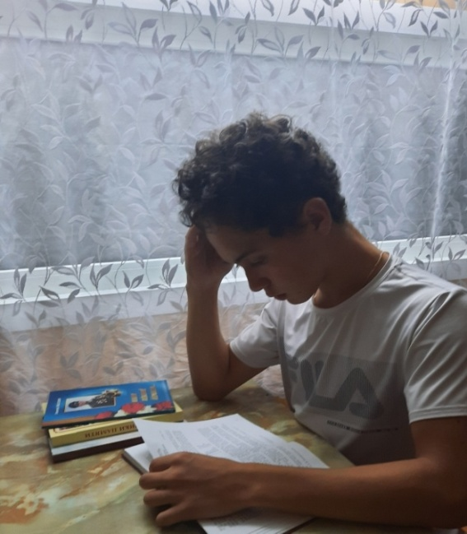
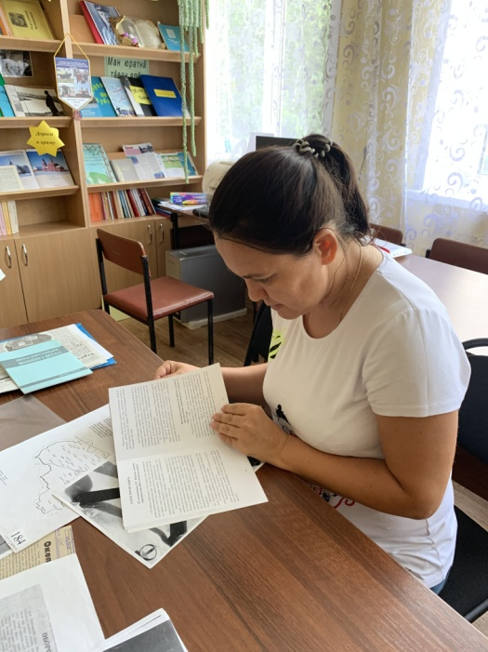

Приложение 2. Работа в центральном архиве поселка Урмары с подшивками районной газеты «Хĕрлĕ ялав»
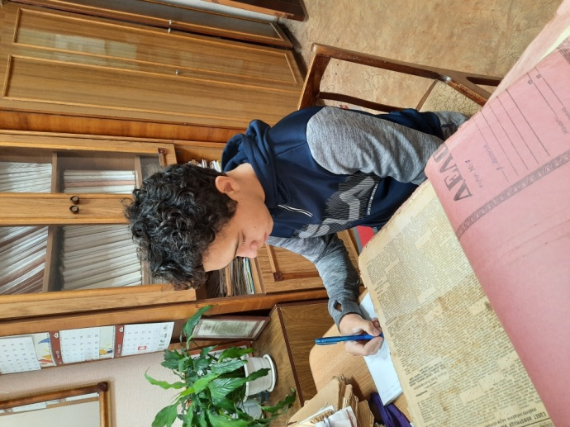
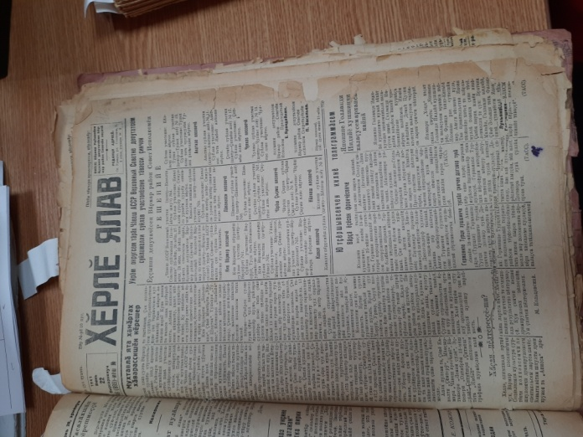

Приложение 3. Беседа с жительницей села Ковали Урмарского района Исаевой Т.Ф. (1923 г.р.)
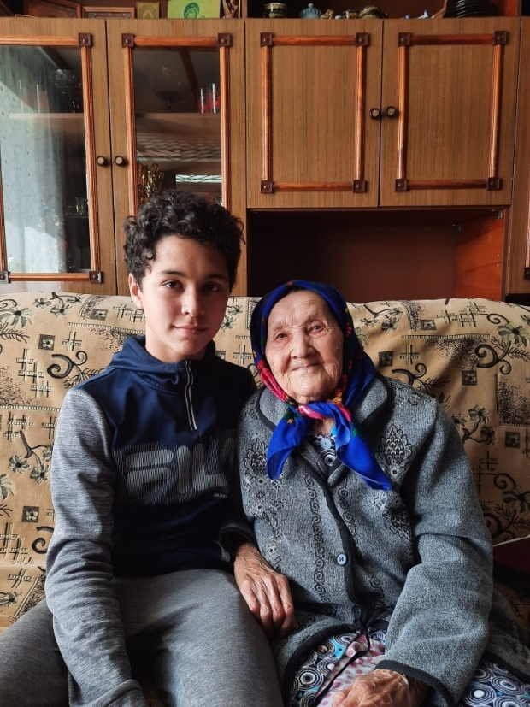

Приложение 4. Беседа с жительницей села Ковали Урмарского района Садюковой Р.П. (1931 г.р.)
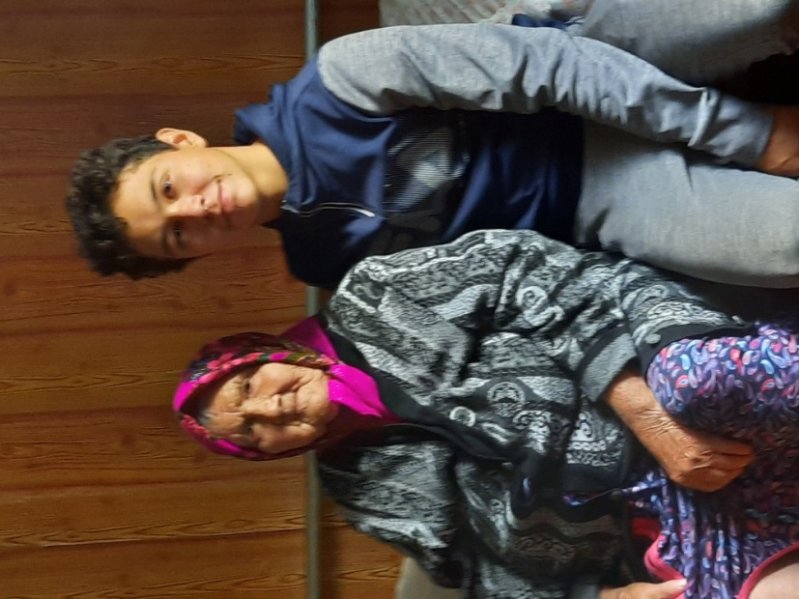

Приложение 5. Встреча с дочерью Г.В. Моклакова – Антониной Григорьевной
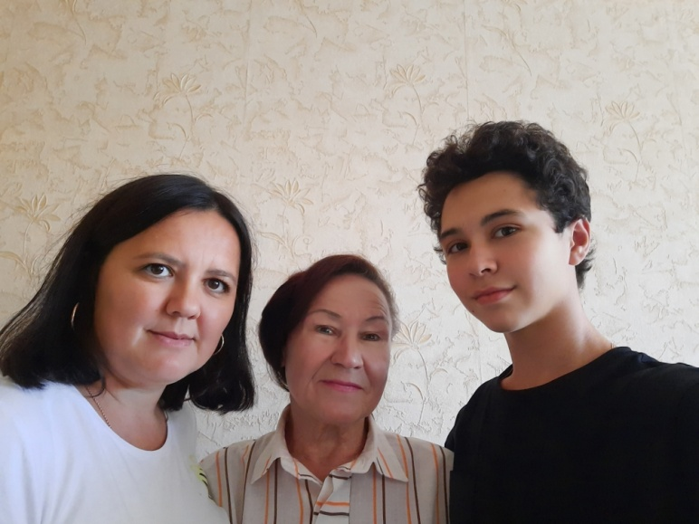

Приложение 6. Ученики 8Б класса МАОУ «СОШ №61» г. Чебоксары работают с материалами газеты «Хыпар»
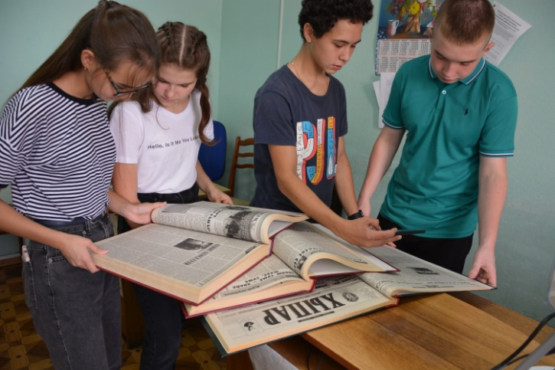

Приложение 7. Карта участка «Шоркистры – Синекинчеры» Казанского обвода
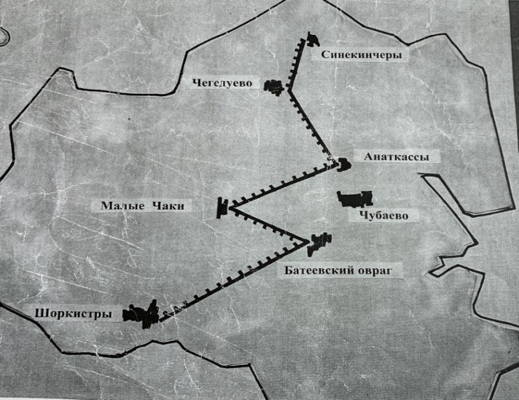

Приложение 8. Иван Таратин с краеведом В.Е. Цыфаркиным около стелы в память строителей Казанского обвода – жителей села Чубаево
